

【オンライン講座】

静岡県国際ビジネス事情講座

**英文・国際契約締結の**

**チェックポイント**

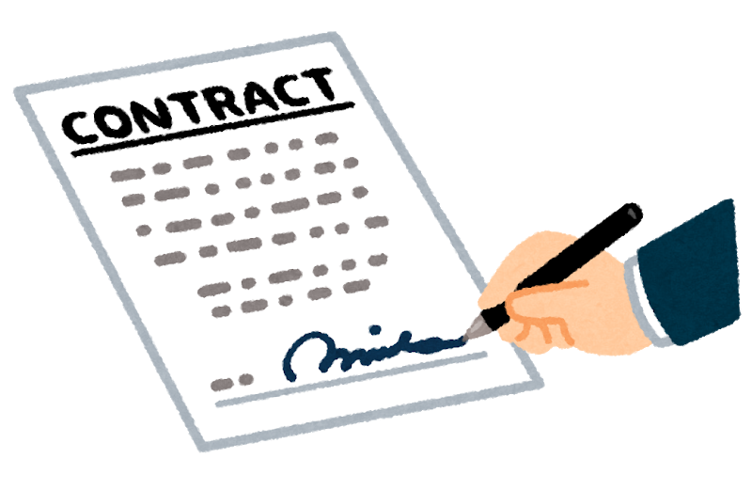

「何かあった時は契約書が全て」外国の企業はそんな思考を持つため、外国企業との取引では契約作成の不備が日本以上に大きな落とし穴となり得ます。しかし、国際取引の契約は日本の契約とは作法や注意すべきポイントに大きな差があるため「英文契約特有の落とし穴」をしっかり避ける必要があります。

本講座では、国際取引において作成される英文契約のチェックポイントを、実際に発生したトラブル事例を交えながらわかりやすく解説します。

【日　時】令和3年６月１６日（水）１５：００～１６：１５（日本時間）

　　　　　ライブ配信（使用アプリケーション：Zoom）

【内　容】

* 契約書不備を原因とするトラブル事例から学ぶ国際取引における契約書の重要性
* 日本と海外における契約文化の差異と留意点
* 英文契約にまつわる失敗事例とその対応策
* 英文契約一般に関する留意すべきポイント
* 売買契約、販売店契約など契約類型ごとの留意点

【講　師】弁護士　遠藤　衛　愛宕虎ノ門法律事務所パートナー弁護士

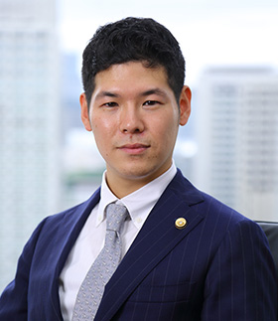

遠藤 衛　弁護士

早稲田大学法学部・法科大学院卒

2015年1月より、愛宕虎ノ門法律事務所よりチャダ法律事務所（ｲﾝﾄﾞ）に出向し、以来、インドに所在する日系企業に対してリーガルサービスを提供している。静岡県のサポートデスク（インド）担当。2018年より、シンガポールにも拠点を構え、日本、シンガポール、インドを行き来しながらインドのみならずA S E A N地域における日系企業の事業展開を法律面から支援。案件のほぼ全てが国際取引であり、英文契約の作成について豊富な実績を有する。

【参加費】無料【定員】50名【締切】令和3年６月１１日（金）   
【お問い合わせ】担当:水野 TEL:054-254-5161 MAIL:mizuno@siba.or.jp  
【主催】公益社団法人静岡県国際経済振興会【後援】ジェトロ静岡、ジェトロ浜松(予定を含む)

【申込方法】　下記ＵＲＬ内「Ｚｏｏｍウェビナー登録フォーマット」よりお申込みください。

折り返し、当日参加用のＵＲＬが記載された電子メールをお送りいたします。

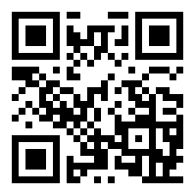＜Ｚｏｏｍウェビナーお申込み用ＵＲＬ＞

<https://bit.ly/3xU966N>

お申込みには「ＷＥＢセミナー利用規約」への同意が必要です。必ずご確認願います。

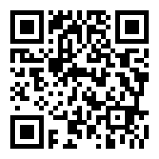

＜ＷＥＢセミナー利用規約＞

<https://www.siba.or.jp/pdf/web_user_policy.pdf>

【申込方法

※ご記入いただいた内容は、当セミナー開催関係機関と共有し、参加者把握のため利用するほか、事務連絡や

関連事業に利用することがあります。当セミナーへの反社会的勢力のお申込みはお断りします。